**2021 年盟升杯竞赛试题**

参赛注意事项

* 1. 参赛队员认真填写参赛报名表，报名信息必须准确无误。
  2. 每队严格限制三人，开赛后不得中途更换队员和制作题目。
  3. 参赛队员可以借助互联网等工具进行辅助设计，但不得与其他参赛队进行方案讨论和交流。
  4. 大一组赛题器件领取时间及地点：2021年9月30日清水河校区科研楼A431
  5. 作品提交时间及地点：2021年10月27日（低年级组），11月17号（高年级组）在清水河校区科研楼A431提交作品，逾期提交即视为自动放弃比赛资格。提交时应包括：设计报告、制作实物。

**超声波测距雷达(A题)**

**(大一组）**

1. **设计任务**

设计并制作一个超声波测距雷达，简易示意图如图1所示。该超声波测距雷达可以实现基本的测距功能，实现一定角度内的扫描并显示类似雷达云图的图像，指示周围障碍物的方向和距离。

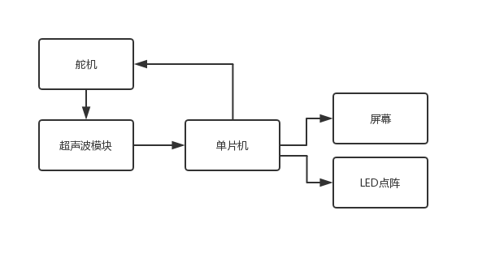

图1 超声波测距雷达简易示意图

1. **设计要求**
2. **基本要求**
   1. 开机自检，此时所有LED亮三下，间隔时间自定；
   2. 当测距装置正前方50cm内有障碍物时，单片机板上自带LED亮起， 响应时间不得超过1s；
   3. 舵机角度可调，并可显示当前舵机角度，误差不超过±15°；
   4. 显示当前障碍物与测距装置的距离，探测距离最远为80cm，误差不超过±3cm；
3. **发挥部分**
   1. 实现转动扫描功能，可显示当前障碍物的距离与角度，距离误差不超过±3cm，角度误差不超过±15°；
   2. 制作一个LED灯阵如图2所示，呈同心圆排列，可以分档显示距离与角度，如图2所示，在实现转动扫描的同时，使对应区域LED亮起，探测距离最远为80cm。

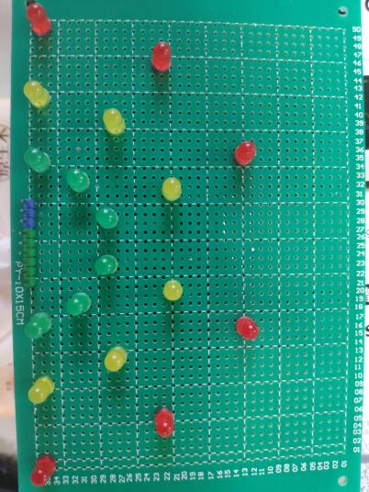

图2 led点阵示意图

* 1. 其他（例如使用OLED完成2.2指标显示）。

**三、说明**

1. 采用单片机和设计软件不限，可采用开发板进行设计；
2. 若基本要求未完成，不测试发挥部分。
3. 1.3与1.4指标测试时会随机给出几个角度与距离进行测量
4. 测试指标2.2时，默认使用一个已经制作好的标准地图，其中扇形区域半径分档为50~60cm，60~70cm，70~80cm，一共三档。允许自制地图并且自定档位，但是原则上自制地图不作为加分项。
5. 设计报告须附带完整的程序代码，抄袭行为将被取消成绩。
6. 若使用自制的 PCB 板，板上需打印出姓名和学号。

**四、评分标准**

|  |  |  |  |
| --- | --- | --- | --- |
| 设  计  报  告 | 评分项目 | 主要内容 | 分数 |
| 系统方案 | 方案选择、论证 | 2 |
| 理论分析与计算 | 进行必要的分析、计算 | 3 |
| 电路设计 | 电路设计 | 3 |
| 测试方案与测试结果 | 表明测试方案和测试结果 | 10 |
| 设计报告结构及规范性 | 图表的规范性 | 2 |
| 小计 | | 20 |
| 基  本  要  求 | 完成第1.1项 | | 5 |
| 完成第1.2项 | | 10 |
| 完成第1.3项 | | 10 |
| 完成第1.4项 | | 15 |
| 小计 | | 50 |
| 发  挥  部  分 | 完成第2.1项 | | 15 |
| 完成第2.2项 | | 20 |
| 完成第2.3项 | | 15 |
| 小计 | | 50 |
| **总分** | | | 120 |